Муниципальное бюджетное общеобразовательное учреждение
«Средняя общеобразовательная школа № 3 города Мамадыш»
Мамадышского муниципального района Республики Татарстан

Исследовательский проект
«Прекрасное далеко»
учеников 7 класса

Работу выполнили:
Сычев Никита
Тришкина Ксения
Фасхутдинов Ильдар
Хайбуллин Альберт
Хасанова Алина

ПОСТАНОВКА ПРОБЛЕМЫ
Пытались ли вы когда-нибудь представить себе будущее? Каким оно будет? Будет ли похоже на настоящее или нас уже совсем скоро ждут большие изменения и перемены? Может быть, намёки на будущие изменения видны уже сегодня?
Например, проникновение Интернета в медицину способствует появлению дистанционной диагностики. Развитие науки приводит к появлению новых способов лечения и главное – профилактики заболеваний. Один из самых влиятельных футурологов мира Рэй Курцвейл пообещал нам, что начиная с 2029 года наука и медицина позволят продлевать человеческую жизнь практически неограниченно.
Появляются экологически чистые компактные источники питания. В наш быт уже входят «умные» приборы, взаимодействующие друг с другом и со всем миром без посредства человека, с помощью Сети. Есть и «умные» дома.
Рэй Курцвейл считает, что к концу 2020 года очки будут проецировать изображения прямо на сетчатку. «Умные очки» и другие умные приборы (например, мобильные телефоны) позволят дополнять наблюдаемую объективную реальность виртуально. А к 2030-м годам виртуальная реальность станет на 100% реальной по ощущениям.
Что нам принесут эти и другие технологические прорывы? Облегчат или усложнят нашу жизнь? Как изменятся правила поведения в обществе? Чему дополнительно нам всем необходимо будет научиться? Что стоит начать делать уже сейчас, чтобы и далёкое, и ближайшее будущее стало действительно прекрасным и дружественным для каждого из нас? Что поможет каждому найти своё место в мире будущего?

Исследование №1. Составление каталога книг и фильмов о будущем.
Книги:
1.Игра Эндера-Орсон Скотт Кард
Земная цивилизация под угрозой. Уже семь десятилетий человечество ведёт без выигрышную войну с чужой инопланетной расой, и шансы на победу всё тают .
2.Будущее – Дмитрий Глухарёв
Уже при нашей жизни будут сделаны открытия, которые позволяют людям оставаться вечно молодыми. Наши дети не умрут никогда.
3. Говорящий от Имени Мёртвых. Возвращение Эндера– Орсон Скотт Кард .
Продолжение «Игры Эндера» одной из величайшей саг в истории научной фантастики Лаура Хьюго, Небьюлы и множество других наград.
4.Через сто лет – Эдуард Веркин
«Через сто лет» фантастическая повесть, где под тонким слоем выдумки скрывается очень лирическая и одновременно пронзительная история любви. Но прежде всего это высококлассная проза.
5.Восстаньте из праха – Филипп Хосе Фармер.
В романе «Восстаньте из праха» описана достаточно простая идея: что будет, если каждый, кто когда – либо жил на Земле, воскреснет? Шедевр Фармера, открывающий цикл «Мир рабов», повествует о взаимодействии и приключениях, как вымышленных персонажей, так и важнейших исторических деятелей.
6. Мир – Кольцо - Ларри Нивен
«Мир-Кольцо» история 200 – летнего Луиса Ву, который отправляется в экспедицию для исследования незнакомого мира со своей 20 – летней коллегой Тилой Браун и двумя инопланетянами.
7. Эксцессия – ИэнБэнкс
Два тысячелетия назад чёрная звезда называемая Экцессия таинственным образом появились на краю космоса. Звезда была старше вселенной и таинственным образом исчезла.
8. Красный марс – Ким Стенли Робинсон.
В первом из цикла «Марс» человечество только начинает освоение красой планеты – Марс подлежит трансформированию для последующей колонизации.
9.Космический Апокалипсис – Алестер Рейнольдс.
Когда богатый археолог и учёный Дэн Силвест в 2251 году обнаруживает, что древняя цивилизация на планете Ресурмен была таинственным образом уничтожена, он начинает опасаться, что человечество постигнет та же учесть.
10.Основание-Айзек Азимов-1951
Психоистория - одно из лучших идей Азимов. Эта наука сочетает возможности истории, психологии и статистики и позволяет точно прогнозировать поведение больших групп людей.
ФИЛЬМЫ:
1.Назад в будущее 2
Режиссер-Роберт Земекис
Продолжение фантастической истории о приключениях американского подростка во времени. На этот раз с помощью модернизированной Доком машины времени Марти из 80-х попадает в будущее.
2.Прометей
Режиссер-Ридли Скотт
В поисках сакрального знания группа ученых отправляется в самые темные и неизведанные чертоги вселенной. Именно там, в отдаленных мирах, находясь на пределе своих умственных и физических возможностей, им предстоит вступить в безжалостную схватку за будущее всего человечества
3.Голодные игры
Режиссер-Гэри Росс
Будущее. Деспотичное государство ежегодно устраивает показательные игры на выживание, за которыми в прямом эфире следит весь мир. Жребий участвовать в Играх выпадает юной Китнисс и тайно влюбленному в нее Питу. Они знакомы с детства, но теперь должны стать врагами.
4.Робокоп
Режиссер-Пол Верховен
После гибели одного из лучших полицейских врачи-экспериментаторы создают из него неуязвимого киборга Робокопа, который в одиночку борется с бандой преступников. Однако прочная броня не спасает Робокопа от мучительных, обрывочных воспоминаний о прошлом: он постоянно видит кошмарные сны, в которых погибает от рук жестоких преступников. Теперь он не только ждёт правосудия,… но и жаждет мести!
5.Игра Эндера
Режиссер-Гэвин Хук
Действие происходит в 2135 году. Человечество пережило два вторжения инопланетной расы «жукеров» (англ. buggers), лишь чудом уцелев, и готовится к очередному вторжению. Для поиска пилотов и военачальников, способных принести Земле победу, создаётся военная школа, в которую отправляют самых талантливых детей с раннего возраста. Среди этих детей Эндрю (Эндер) Виггин, будущий полководец Международного флота Земли и единственная надежда человечества на спасение.
6.Бегущий Человек
Режиссер-Пол Майкл Глейзер
К 2017 году излюбленным развлечением для жителей Америки, превратившейся в полувоенное государство, стало садистское телешоу «Бегущий человек», участники которого — невинные жертвы — не имели ни единого шанса на выживание.
7.Я, робот
Режиссер-Алекс Пройакс
Действие фильма происходит в будущем (2035 г.), где роботы являются обычными помощниками человека. Главный герой — полицейский, «не переваривающий» роботов, расследует дело об убийстве, в которое оказывается, вовлечен робот.
8.Пятый Элемент
Режиссер-Люк Бессон
Каждые пять тысяч лет открываются двери между измерениями и темные силы стремятся нарушить существующую гармонию. Каждые пять тысяч лет Вселенной нужен герой, способный противостоять этому злу. XXIII век. Нью-йоркский таксист Корбен Даллас должен решить глобальную задачу — спасение всего рода человеческого.
9.Дивергент, глава 2: Инсургент
Режиссер-Роберт Швентке
В новой главе антиутопии об обществе, где все расставлено по полочкам, а любая индивидуальность подлежит искоренению, Трис должна найти способ борьбы со страшной системой, уничтожающей ее близких. Кто из них на очереди? Она узнает все больше страшных подробностей, стоящих за кажущимся порядком, и уже не может не видеть, что в ее мире пора что-то менять. Но главное в этой борьбе — справиться с расколом, который враг порождает в ее собственной душе.
10.Безумный Макс: Дорога ярости
Режиссер-Джордж Миллер
Вскоре после отмщения за смерть жены и сына, Макс Рокатански покинул ряды «Основного силового патруля» и уехал в глушь, где скитается в одиночестве, пока мир медленно падает впоследствии нефтяного кризиса и глобальной войны. Не имея ничего, кроме своей машины «Перехватчик», Максу предстоит научиться, как выжить в пост-апокалиптической пустоши и сражаться с жестокими, безжалостными воинами, которые населяют её.
Исследование № 2
Работы футурологов.
Рэй Курцвейл знаменит тем, что выпустил достаточно детальные прогнозы относительно конца прошлого века и первой половины XXI века. В 1990 году вышла его первая книга — «Эпоха интеллектуальных машин». Один из самых точных его прогнозов — победа искусственного интеллекта над человеком в шахматах. Предполагаемая дата по Курцвейлу — 1998 год, реальная дата — 1997 год (победа DeepBlue над Гарри Каспаровым).
Футуролог также предсказал доминирование беспроводной передачи данных к началу нынешнего века и повсеместное развитие, и огромную роль интернета.
Тридцатые годы нынешнего столетия ознаменуются таким уровнем развития искусственного (небиологического) интеллекта, при котором он потребует признать тот факт, что обладает сознанием. С этого момента граница между человеческим и искусственным сознанием начинает размываться. Тем временем биология начинает восприниматься как программирование. Такой подход позволит «кодировать» нового человека. Развивается трансгуманизм, возможность «апгрейдить» собственное тело воспринимается вполне обыденно.
Растет скорость интернета, растет важность внедряемых в организм систем, небиологический интеллект превосходит биологический в миллионы раз. И наконец, 2045 год — технологическая сингулярность, при которой вся планета превращается в один большой компьютер. Дальнейшие события Курцвейл не описывает, поскольку они не могут быть понятны нам сегодняшним. Тем более что двигателем развития станет именно искусственный интеллект (ИИ), а не человек как таковой.
А вот как мы представляем себе жизнь на Земле в будущем.

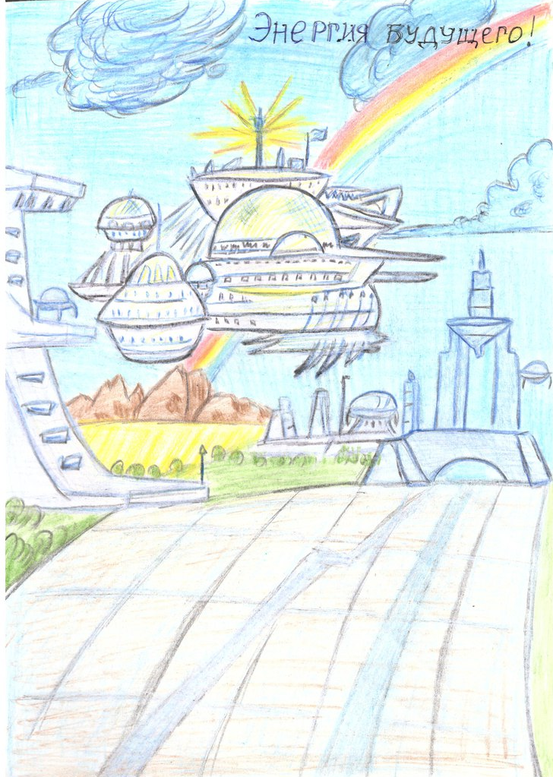

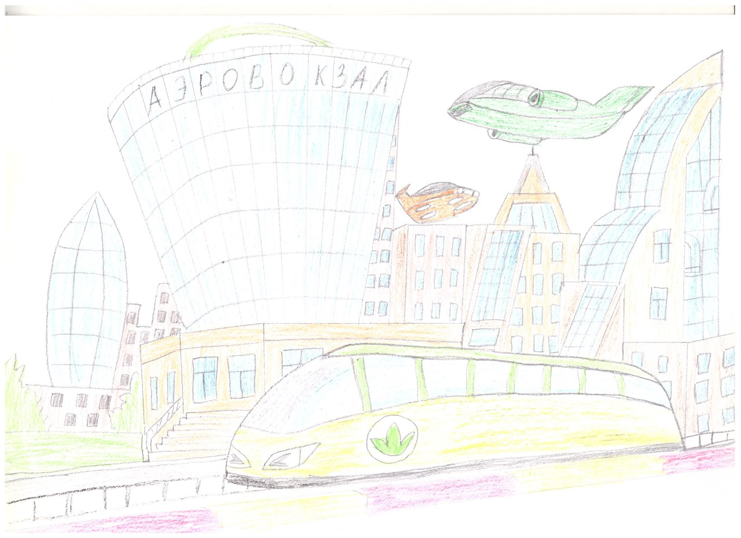
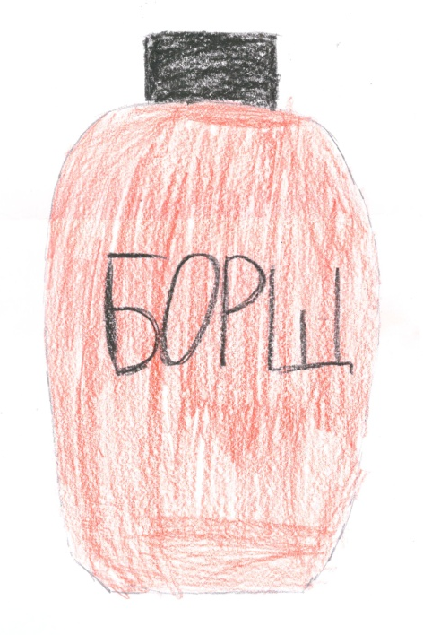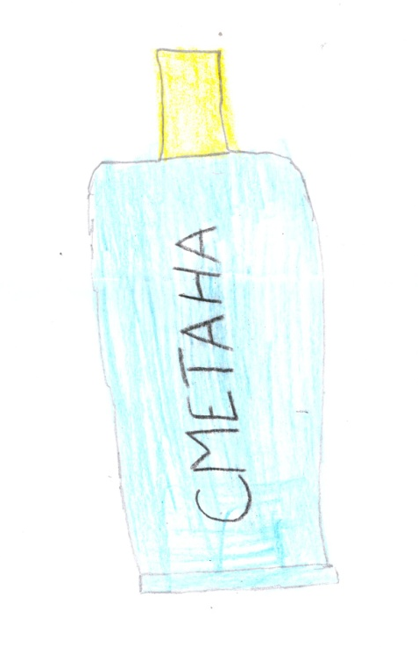

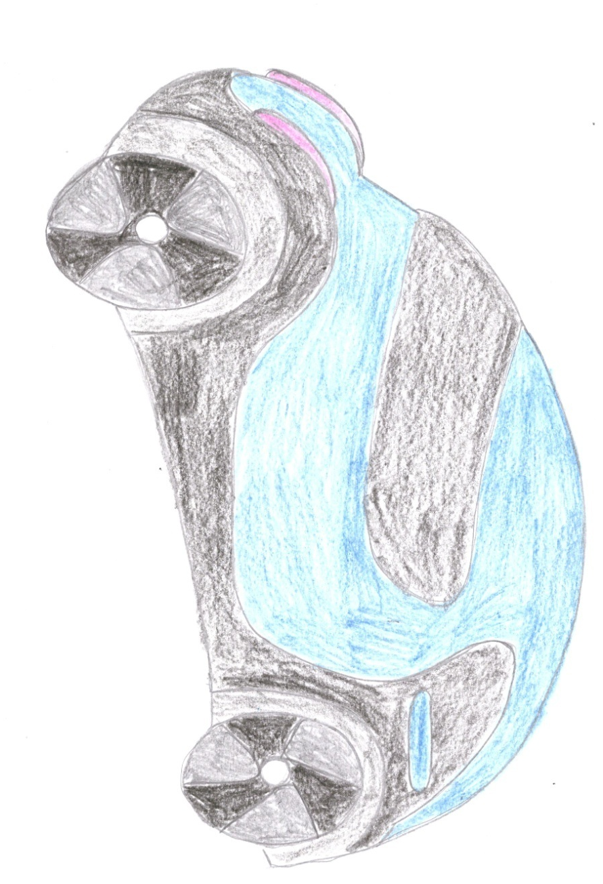

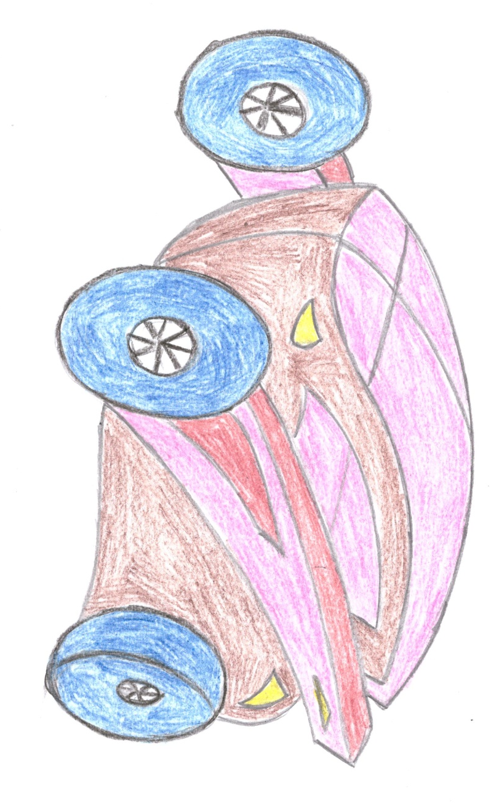

Исследование № 3. Знакомство с «Атласом профессий будущего»
ИТ-медик
ИТ – медик – специалист с хорошим ИТ, статистики и медицины .Он создаёт базы филологических данных и управляет ими ,создаёт программное обеспечения для лечебного и диагностического оборудования. Создание таких информационных систем и баз данных позволит эффективнее диагностировать заболевания и предупреждать их, прогнозировать и минимизировать риски потери трудоспособности, индивидуальные схемы лечения. Профессии появится до 2020 года. Получить это образование можно в Московском государственном техническом университете имени Н.Э. Баумана.
Клинический биоинформатик.
Клинический биоинформатик – в случаи нестандартного стечения болезни строит компьютерную модель биохимических процессов болезни, чтобы понять первопричины заболевания .Это специальность направлена на то, чтобы по максимуму использовать весь багаж накопленной информации-генетической, биологической и медицинской для того, чтобы индивидуальный метод лечения для конкретного пациента. Профессия появится до 2020 года. Десятки университетов только из России, где в той или иной степени можно получить такую специальность. Безусловно, это можно сделать в МГУ, в СПбГУ в Санкт – Петербуржском государственном экономическом университете и десятки других учреждений.
Космобиолог
Космобиолог - специалист, исследующий поведение разных биологических систем (от вирусов до животного и человека ) в условиях космоса (в сооружениях летающих аппаратах на планетных станциях ),изучающий физиологию и генные изменения организмов, раз работающих устойчивые космические экосистемы для орбитальных станций ,лунных баз и длительных перелётов .Профессия появится после 2020 года. Получения данного образования – Курганский государственный университет Санкт- Петербургский государственный университет и другие.
Проектант жизни медицинских учреждений.
Проектант жизни медицинских учреждений - профессионал занимающийся разработкой жизненного цикла медицинского учреждения и его управлением – от проектирования до закрытия. Большую роль развития медучреждений начинает играть деятельность связанная с образованием и обучением , освоением новых технологий . Профессия появится до 2020 года . Базовая образование по профессии: РНИМУ им Н .И. Пирогова ( уклон на персонализированную медицину, лечебное дело), Первый Московский государственный университет им И.М. Сеченова (МГМУ) Санкт-Петербургский государственный медицинский университет им. Академия И. П. Павлова и другие.
Проектировщик инфраструктуры «умного дома».
Проектировщик инфраструктуры «умного дома» - специалист занимающийся проектированием, установкой и настройкой интеллектуальной системы управления домашним хозяйством ( например, бытовая техника, система безопасности, энергосбережение, водоснабжения и другие ) «Умный дом» появится сейчас ,но данная профессия вряд ли станет популярной ранее чем через 7-10 лет .Профессия появится после 2020 года. Вузы ,где можно получить эту профессию: Дальневосточный федеральный университет или Санкт-Петербургский государственный архитектурно-строительный университет и другие.
Эссе: Тришкина Ксения.
Каждый человек ищет пути самоутверждения, прежде всего в профессии, которую он сознательно выбирает. У меня не было никаких сомнений в этом, так как я давно для себя решила: буду врачом! Что я знаю о своей будущей профессии? Прежде всего, врач – человек высокой души, интеллигентности, человек, готовый посвятить себя служению людям. Профессия врача – это подвиг. Врач не имеет права даже на маленькую ошибку, поэтому я стараюсь хорошо учиться.
Я хочу пойти учиться на IT-медика. IT-медик - специалист с хорошим знанием IT, создает базы физиологических данных и управляет ими, создает программное обеспечение для лечебного и диагностического оборудования
Важность роли сильных IT-специалистов в медицине обусловлена не только ростом числа IT-систем, используемых в отрасли, но и растущей ролью big data в медицине. Пока, конечно, речь идет о США и ряде других развитых стран, но понятно, что этот тренд не обойдёт Россию. А значит, потребуется значительное число специалистов, способных решать подобные задачи. Мы – дети XXI века. Перед нами открыты все дороги. И по какой из них мы пойдем – зависит только от нас. Я знаю, кем хочу стать, у меня есть цель в жизни. Очень хочу поступить в медицинский вуз. Буду прилежно учиться, чтобы стать хорошим врачом.

ЭССЕ: Хасановой Алины
Врач — самая нужная профессия.
Инженеру хорошо, а доктору — лучше, я б детей лечить пошёл, пусть меня научат.
В. Маяковский
Существует множество интересных и полезных профессий: учитель учит детей, строитель возводит новые здания, художник создаёт прекрасные картины. Но самая нужная и важная профессия, на мой взгляд, — это врач. Врач лечит людей. От него зависит наше здоровье и нередко наши жизни. Если человек болеет, он всегда обращается к доктору, который обязательно ему поможет. Врач не должен допускать ошибок, потому что он имеет дело со здоровьем человека. Последствия неправильных решений могут быть слишком серьёзными для пациента. Они могут нанести непоправимый вред его здоровью. Поэтому врачу необходимо быть ответственным, внимательным, хорошо разбираться в болезнях, понимать их причины и назначать правильное лечение. А для этого ему надо много знать.
Я хочу стать клиническим биоинформатиком. Клинический биоинформатик в случае нестандартного течения болезни строит компьютерную модель биохимических процессов болезни, чтобы понять первопричины заболевания (выявляет нарушения на клеточном и субклеточном уровнях). На Западе эта специальность существует уже не первый год и направлена на то, чтобы по максимуму использовать весь багаж накопленной информации – генетической, биологической и медицинской для того, чтобы подобрать индивидуальный метод лечения для конкретного пациента. Трансляционная медицина есть и в России, и специалисты прогнозируют появление большого количества рабочих мест в этой области.
Врач — это самая благородная профессия. Нет более уважаемого и достойного дела, чем спасать человеческие жизни. Моя мечта — стать клиническим биоинформатиком и помогать людям.

ЭССЕ: Сычева Никиты
ДИЗАЙНЕР ВИРТУАЛЬНЫХ МИРОВ
Я хотел бы попробовать себя в роли дизайнера виртуальных миров. Дизайнер виртуальных миров – специалист, который занимается созданием концептуальных решений для виртуального мира. Уже сейчас мы активно взаимодействуем с прототипами будущих виртуальных миров – социальными сетями и онлайн-играми. А ведь кто-то их создал, смоделировал правила социального взаимодействия, придумал внешний вид. В будущем появятся виртуальные миры, в которых дизайнеры должны будут создавать ландшафты, архитектуру, законы физики и даже физические ощущения вроде запахов и звуков.
Жизнь человека, занимающегося дизайном, не стоит на месте, он постоянно работает над каким-либо проектом, увлечен своим делом, постоянно развивается, придумывая новые идеи. Мне кажется, что люди этой профессии очень разносторонние личности. И я мечтаю стать такой же стремительной и творческой личностью для того, чтобы дарить красоту людям! Может мне удастся сделать этот мир еще прекраснее!?

ЭССЕ: Хайбуллин Альберт
ПРОЕКТАНТ ЖИЗНИ МЕДИЦИНСКИХ УЧРЕЖДЕНИЙ
Выбирая профессию, важно, чтобы она не только была интересной и соответствовала имеющимся способностям, но и была востребованной на рынке труда.
Профессия врача - профессия будущего. И ее значимость будет только расти. Московская школа управления «Сколково» и Агентство стратегических инициатив осуществили масштабное исследование по выявлению востребованных профессий. Результатом работы стал проект «Атлас новых профессий», описывающий 136 новых профессий, которые появятся до 2030 года, а некоторые из них уже существуют.
В области медицины появятся следующие специальности:
- IT-медик
- IT-генетик
- R&D менеджер здравоохранения
- Архитектор медоборудования
- Биоэтик
- Генетический консультант
- Клинический биоинформатик
- Консультант по здоровой старости
- Медицинский маркетолог
- Молекулярный диетолог
- Оператор медицинских роботов
- Проектант жизни медицинских учреждений
- Разработчик киберпротезов и имплантатов
- Сетевой врач
- Тканевый инженер
- Эксперт персонифицированной медицины [1]
Мне понравилась профессия - проектант жизни медицинских учреждений. Это профессионал, занимающийся разработкой жизненного цикла медицинского учреждения и его управлением – от проектирования до закрытия. Сегодня больницы – это уже не просто заведения, где оказывают определенный спектр медицинских услуг. Все большую роль в развитии медучреждений начинает играть деятельность, связанная с R&D, образованием и обучением, освоением новых технологий. А чтобы управлять столь сложными комплексами, потребуются соответствующие специалисты. Для того что бы мне стать таким специалистом мне нужно хорошо учится, стараться, и не лениться.
ЭССЕ: Фасхутдинов Ильдар
Проектировщик инфраструктуры «умного дома».
В атласе профессий я заинтересовался профессией проектировщик инфраструктуры «умного дома».
Проектировщик инфраструктуры «умного дома» - это специалист, занимающийся проектированием, установкой и настройкой интеллектуальной системы управления домашним хозяйством. В систему "умного дома" могут входить бытовая техника, системы безопасности, энергоснабжения, водоснабжения и др. "Умные дома" появляются уже сейчас, но данная профессия станет очень популярной через 7–10 лет.
Этот специалист должен обладать высшим образованием, системным мышлением и такими качествами как сообразительность, а так же уметь работать вне своего рабочего места.
Мне кажется я смогу стать проектировщиком инфраструктуры «умного дома».

Исследование № 4.
Опрос разных слоев населения о том, как изменится будущее
через 50 лет.
Мы провели опрос среди пожилых людей.
При опросе 25 бабушек и дедушек на следующие вопросы ответили так:
1.Вопрос: - Как вы считаете, где будет жить человечество через 50 лет-всё ещё на Земле или на других планетах?
- Люди будут жить на Земле – 22 человек
- люди будут жить на других планетах – 3 человек
2.Вопрос: - Где преимущественно будут жить люди через 50 лет - в крупных городах или в небольших поселениях?
Люди будут жить в многоэтажных небоскрёбах-19 человек
люди буду жить в крупных городах-19 человек
В небольших поселениях – 16 человек
3.Вопрос: - Какие профессии через 50 лет будут наиболее востребованы?
На этот вопрос бабушки ответили по-разному:
9 человек - программисты
7человек - медики
5 - учителя
2 человек – ручные работы
2 человек - земледелие
1 - все профессии останутся
4.Вопрос: - Какие из существующих сегодня профессий через 50 лет окажутся ненужными?
1 – юрист
1 – учителя
4 – шоферы
2 – ручной труд
1 – повар
1 – кондуктор
2 – почтальон
1 – риэлтор
2 – бухгалтер
4 –все профессии
5.Вопрос: - Какое образование вы бы посоветовали получить современным восьмиклассникам?
9 человек - высшее образование
6 человек-среднее образование
3 человек - специальное образование.

Итоговый анализ опроса по всем категориям.
1.Вопрос: - Как вы считаете, где будет жить человечество через 50 лет-всё ещё на Земле или на других планетах?
21 – на земле
17 - на других планетах
2.Вопрос: - Где преимущественно будут жить люди через 50 лет - в крупных городах или в небольших поселениях?
13 – в многоэтажных
25 – в крупных городах
3.Вопрос: - Какие профессии через 50 лет будут наиболее востребованы?
13 – программисты
5 – врачи
12 – биохимики
8 – менеджер по продукции
4.Вопрос: - Какие из существующих сегодня профессий через 50 лет окажутся ненужными?
9 – бухгалтер
4 – земледелие
2 – все
10 – дворники
1 – парикмахер
1 – секретарь
1- продавцы
5.Вопрос: - Какое образование вы бы посоветовали получить современным восьмиклассникам?
88 – высшее
35 – среднее
6 – по профессии
1 – медицинское
9 – среднее специальное

